Tiêu đề: Bất ngờ khi phòng ngủ chỉ vỏn vẹn 5m được gia chủ biến hóa khác biệt

Phòng ngủ là nơi chúng ta nghỉ ngơi sau ngày làm việc mệt nhọc vậy nên không tiếc công sức khi đầu tư thời gian tu sửa lại chính căn phòng của bạn.

Để có thể sở hữu [phòng ngủ đẹp](https://wedo.vn/thiet-ke-phong-ngu/) nhỏ 5m hiện đại, ban nên chú ý những nguyên tắc thiết kế đơn giản và có tính thực tiễn như:

Tận dụng từng khoảng không cần thiết, giảm thiểu tối đa những vật dụng không cần thiết hoặc ít sử dụng trong không gian chung

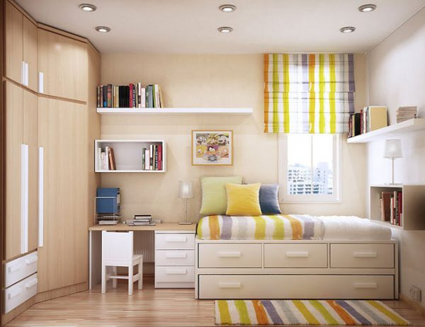

Ưu tiên sử dụng hệ tủ theo phương thẳng đứng dọc thân tường, vừa tiết kiệm không gian theo chiều ngang, vừa mở rộng không gian sử dụng theo chiều dọc.

Thiết kế phòng ngủ hướng sáng, gần cửa sổ, hoặc sử dụng hệ thống đèn điện led âm trần để tạo hiệu ứng chiều sâu cho không gian, tạo cảm giác thoáng đãng cho căn phòng

Sử dụng sơn sáng màu hoặc giấy dán tường màu sáng, hạn chế sử dụng những gam màu tối có thể khiến không gian thêm phần chật chội và tù túng hơn.

**Bí quyết lựa chọn giường ngủ cho không gian nhỏ hẹp**

**Lựa chọn kích thước giường phù hợp**

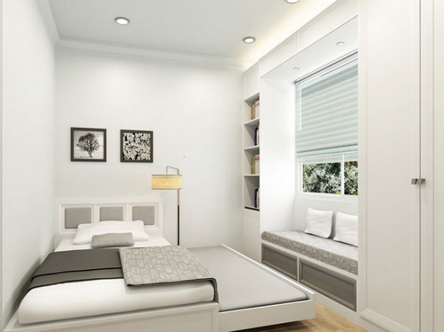

Nếu như không gian phòng ngủ đủ rộng thì bạn có thể sử dụng những chiếc giường thông dụng từ 1,6m đến 2m.

Sử dụng ga giường màu trắng hoặc màu sáng cũng là cách tạo cảm giác cho phòng ngủ rộng hơn, chí ít nó có thể giúp bạn tạo hiệu ửng mở rộng hơn so với việc sử dụng chiếc ga giường màu tối xỉn màu.

**Thiết kế sàn màu sáng**

Sàn nhà màu sáng sẽ giúp cho không gian tổng thể trông rộng hơn, hiện đại hơn. Thiết kế không gian tổng thể màu sáng sẽ là cách ăn gian diện tích rõ nét nhất hiệ nay.

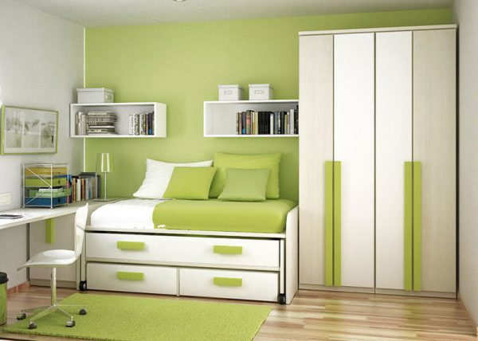

Sàn gỗ màu sáng, hoặc cũng có thể sử dụng gạch ốp sàn nhà màu sáng đi cùng với thiết kế nội thất sáng màu, tạo nên hiệu ứng tổng quan theo chiều hướng điều phối tích cực cảm giác. Từ đó, xua tan cảm giác bí bách và chật chội của mẫu [thiết kế phòng ngủ nhỏ 5m2](https://wedo.vn/bi-quyet-thiet-ke-phong-ngu-nho-5m2-de-nhu-mo).

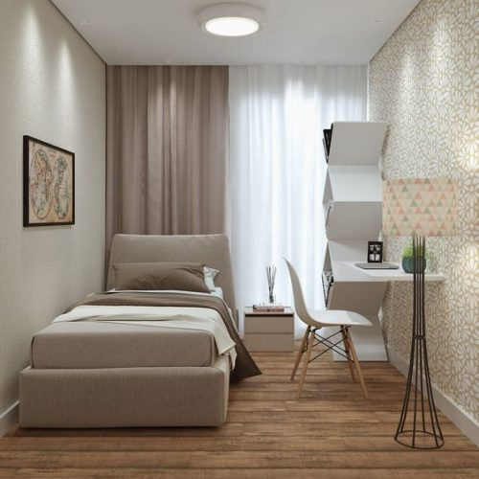

Hãy lắng nghe ý kiến của kiến trúc sư, hãy để những chuyên gia thiết kế và thuần thục về phong thuỷ trợ giúp bạn.

**Những mẫu phòng ngủ nhỏ 5m nên tham khảo**

